ב"ה
שם: _____________
תאריך: ___________

עלי ושמואל |  |  |  |  |  |  | משמואל לשאול |  |  |  |  | מלחמת  שאול  הראשונה  בפלישתים |  | העברת  המלכות  משאול  לדוד |  | תחילת העימות בין שאול לדוד |  |  |  | מרדפי שאול אחרי דוד |  |  |  |  |  | סוף ימי שאול
א | ב | ג | ד | ה | ו | ז | ח | ט | י | יא | יב | יג | יד | טו | טז | יז | יח | יט | כ | כא | כב | כג | כד | כה | כו | כז | כח | כט | ל | לא

ספר שמואל א' פרק ט"ו
קרא בעיון את הפרק !
חלוקת הפרק
כותרת הפרק ______________
א'- ג' –שמואל מצווה את שאול להכרית את עמלק.
ד' – ה' - שאול מכין את העם למלחמה.
ו' – שאול מזהיר את הקיני.
ז' – ט' – שאול מנצח במלחמה אך לא הורג את אגג והבהמות.
י'- י"א – ה' מתחרט שהמליך את שאול.
י"ב – כ"א – שמואל מוכיח את שאול ושאול מצדיק את עצמו.
כ"ב – כ"ג – שמואל דוחה את הצדקות שאול.
כ"ד – כ"ו – שאול מודה ומבקש כפרה.
כ"ז – כ"ט - שאול קורע את כנף מעילו של שמואל
ל' – ל"א – שמואל הורג את אגג
ל"ד-ל"ה –שמואל מתאבל על שאול.
לסמן בתנ"ך
א'-ג',ו',ט',כ"ב,כ"ד,כ"ו,כ"ח,ל"ג.
באור מילים
פן אוסיפך עימו – שלא נהרוג אותך יחד איתו. שא נא חטאתי – תכפר לי..
שאלות
- מהי מטרת פנייתו של שאול אל הקיני וכיצד נימק שאול את הסיבה ליחסו זה אל הקיני ? (פס' ו') ______________________ ______________________________________________________________________________________
- עיין בפס' ו' ובספר שמות פרק י"ח פס' י"ט-כ"ג וכתוב מהו החסד שעשה הקיני עם עם ישראל ? _______________________ ______________________________________________________________________________________
- כיצד מנמק שמואל את הציווי על המלחמה בעמלק ? (פס' ב') _____________________________________________ ______________________________________________________________________________________
- מהו הציווי המלא של המלחמה בעמלק ? (פס' ב'-ג',י"ח) _________________________________________________ ______________________________________________________________________________________
- ציין שני דברים שבהם לא קיים שאול את הציווי המלא של המלחמה בעמלק ! (פס' ט') _____________________________ ______________________________________________________________________________________
- עיין בפרק כ" פס' י"א-י"ח וכתוב באיזה הקשר נוסף מזכיר שמואל לשאול את מעשיו במלחמת עמלק ? __________________ ______________________________________________________________________________________
- איזה דבר עשה שמואל בעצמו בכדי להכרית את עמלק ? (פס' ל"ב-ל"ג) ______________________________________ ______________________________________________________________________________________
- מהם שני החטאים שבגללם נלקחה המלוכה משאול ? (פרק י"ג פס' ח'-י"ב, בפרקנו פס' ט') __________________________ ______________________________________________________________________________________
- מהו העונש על החטא הראשון ומהו העונש על החטא השני ? (פרק י"ג פס' י"ג-י"ד, בפרקנו פס' כו'-כ"ט) ______________________________________________________________________________________ ______________________________________________________________________________________
- כיצד הגיב ה' על חטאו של שאול ? (פס' י'-י"א) ______________________________________________________ ______________________________________________________________________________________
- כיצד הגיב שמואל בפני ה' על חטאו של שאול, וכיצד הגיב שמואל בפני שאול על החטא ? (פס' י"א,י"ד-כ"ט) ____________________________________________________________________________________________________________________________________________________________________________
- מהי תגובתו הראשונה של שאול לתוכחה של שמואל ? (פס' כ'-כ"א) ________________________________________ ______________________________________________________________________________________
- על מי "מפיל" שאול את האשמה לחטאו ? (פס' ט"ו,כ"א,כ"ד) _____________________________________________ ______________________________________________________________________________________
- עיין בפס' כ"ד-ל"א וכתוב כמה פעמים מודה שאול בחטאו ומה מבקש משמואל לאחר כל פעם שמודה בחטא ? ____________________________________________________________________________________________________________________________________________________________________________
- סמן במפה את המיקום הגאוגרפי בו התרחש הפרק.
סיכום הפרק
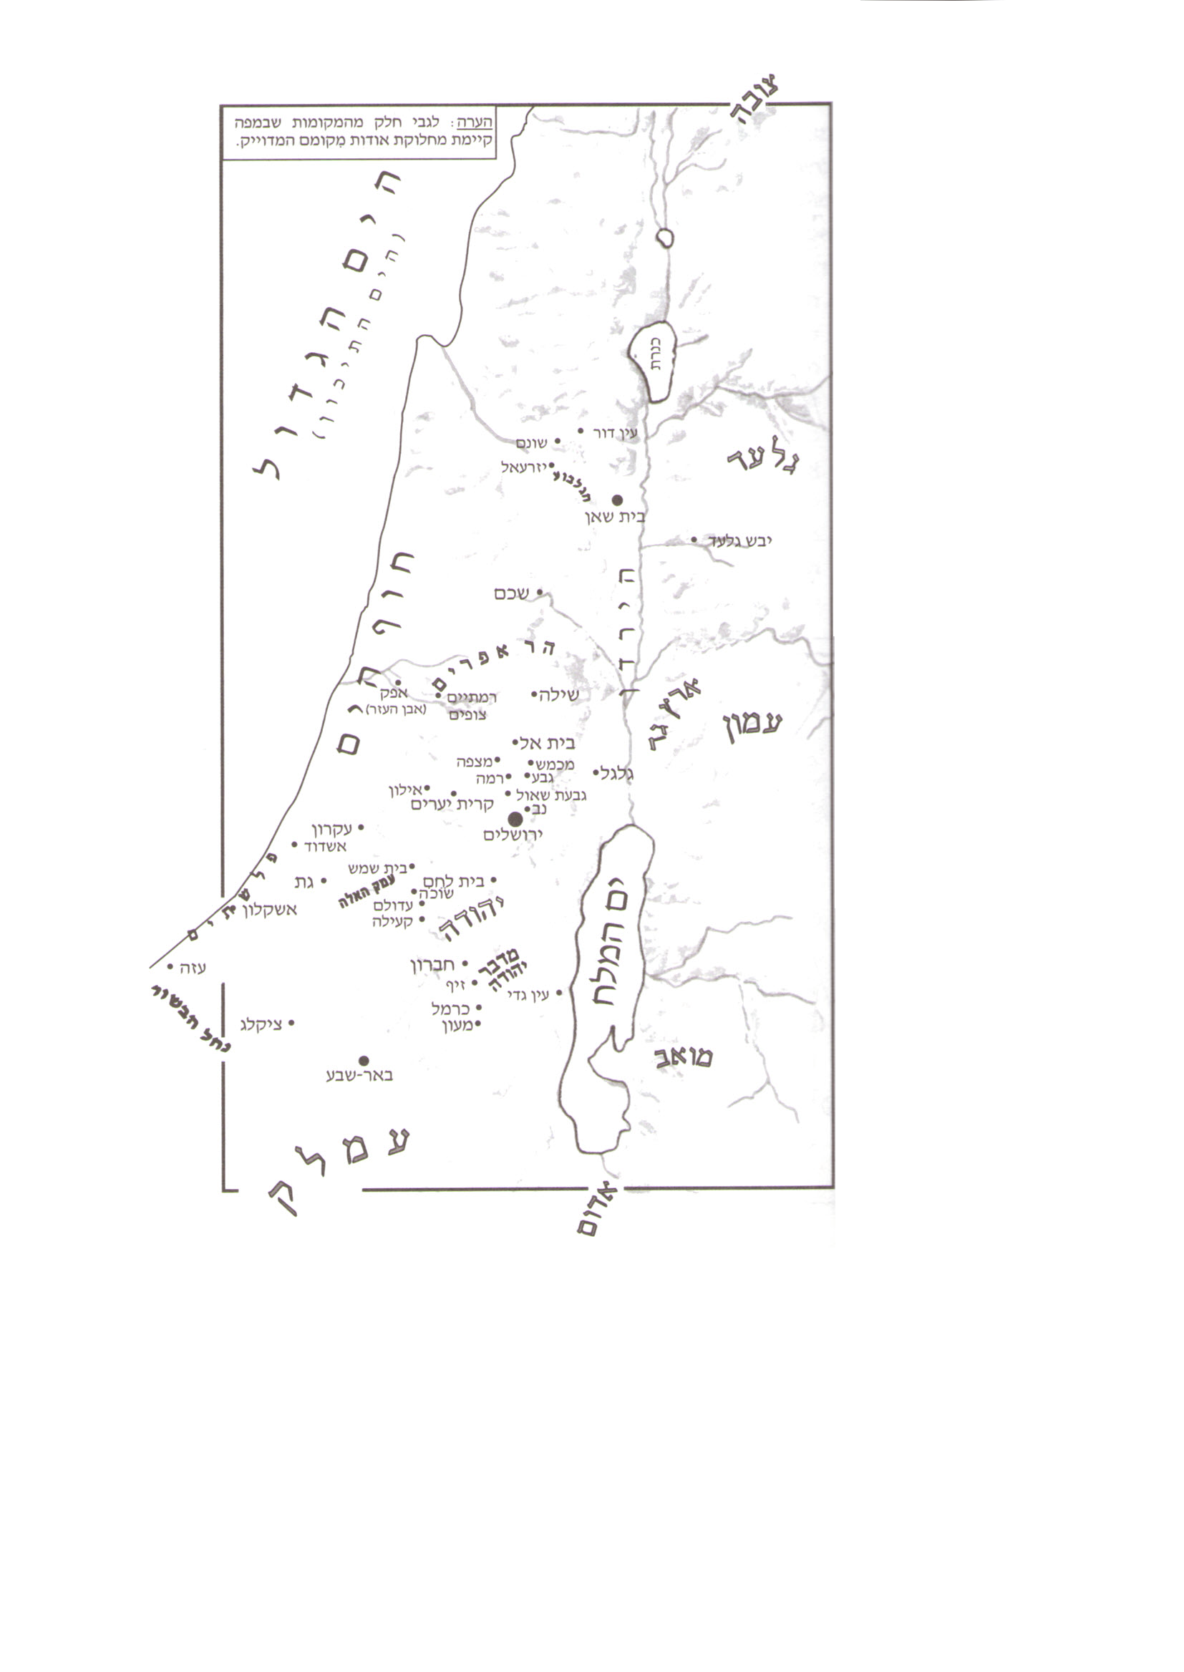
שמואל מצווה את שאול להרוג את עמלק כפי שה' ציווה על מה שעשו לעם ישראל ביציאת מצרים. שמואל מצווה להכרית את עמלק עד הסוף כולל הבהמות הנשים והילדים. שאול אוסף את העם לקראת המלחמה ומזהיר את הקיני שיושבים בתוך עמלק בכדי שלא יפגעו כי הקיני עשו חסד עם ישראל במדבר. שאול מנצח במלחמה אבל תופס חי את אגג מנהיג העמלקים ומשאיר חלק מהבהמות בניגוד לציווי ה' ביד שמואל. ה' אומר לשמואל שהוא מצטער שהמליך את שאול ושמואל מתפלל לה' על שאול. שמואל בא אל שאול ושאול אומר לו שקיים את הציווי והם ניצחו את עמלק. שמואל שואל את שאול מה קולות הצאן שהוא שומע ושאול אומר שהעם ריחם על הבהמות ולכן לא הרג אותם, והם רוצים להקריב אותם לה'. שמואל מוכיח את שאול על מעשיו ואומר לו שה' מעדיף שיעשו את רצונו ולא שיקריבו לו קורבנות. שאול מודה בחטאו ומבקש מחילה ושמואל אומר לו שה' מצטער שהמליך אותו. שאול מבקש משמואל לבוא איתו להשתחוות לה' ושמואל מסרב. שמואל פונה לדרכו ושמואל אוחז בכנף מעילו והכנף נקרע. שמואל אומר לשאול שזהו סימן שה' יקרע את המלכות ממנו. שאול מבקש משמואל שוב לבוא איתו להשתחוות לה' בכדי לא לפגוע בכבודו בעיני העם. שמואל מסכים והם הולכים להשתחוות לה'. שמואל הורג את אגג בחרב. שמואל הולך לביתו ומתאבל על שאול. שאול לא רואה את שמואל עד יום מותו.

